ЗИМНЯЯ АНДОРРА LIGHT

Барселона-Андорра- Барселона

Стоимость тура от 1775 EUR DBL

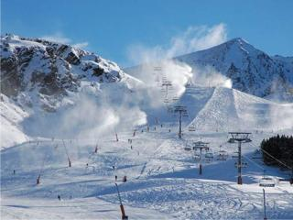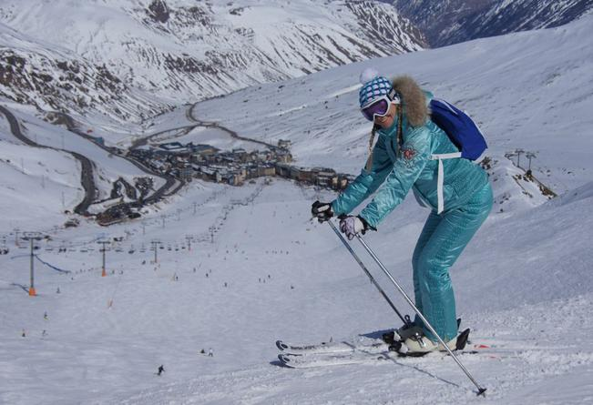

Заезды по средам и субботам с 08/01/2014
Программа тура:
1 день  Барселона | Прибытие в Барселону.  Трансфер, размещение в отеле 2*-3* в Андорре.  Ужин в отеле.
2 день  Андорра | Завтрак в отеле.  Катание на лыжах.  Ужин в отеле.
3 день  Андорра | Завтрак в отеле.  Возможность приобрести экскурсию в Каркассон.  Ужин в отеле.
4 день  Андорра | Завтрак в отеле.  Катание на лыжах.  Ужин в отеле.
5 день  Андорра | Завтрак в отеле  Катание на лыжах.  Ужин в отеле.
6 день  Андорра | Завтрак в отеле  Возможность приобрести обзорную экскурсию по Барселоне.  Ужин в отеле.
7 день  Андорра | Посещение Термального комплекса CALDEA.
8 день  Барселона | Завтрак в отеле.  Трансфер в аэропорт Барселоны.

В стоимость тура входит:
- Перелет Минск-Барселона-Минск а/к Белавиа (минимальный тариф! Возможны доплаты)
- Проживание в отеле 2-3*;
- Питание завтрак+ужин;
- Трансферы по программе;
- Входные билеты в термальный комплекс Caldea;
- Skipass на 3 дня катания.

Дополнительно оплачивается:
- Виза - 95 евро, дети до 6 лет бесплатно
- Горнолыжная страховка
- Дополнительные экскурсии в Барселону и Каркасон

